**发总网综合**

**当好东道主 齐心办盛会**

**——剑阁县全力推进各项筹备工作**

探寻剑门蜀道，相约醉美广元。2024大蜀道文化旅游活动周将于11月17日至23日在广元市剑阁县举行。

10月24日，活动建立“1办9组”工作运行机制，包含筹备工作领导小组办公室和文秘工作组、现场建设组、活动执行组、宣传报道与氛围营造组、后勤保障组、志愿服务组、环境整治组、安保维稳组、督查督办组9个工作小组，精心做好各项筹备工作。

连日来，各小组严格按照11月17日前全面完成筹备工作要求，以天为单位倒排工期、压实责任，全力以赴推动各项筹备工作。截至11月14日，各项筹备工作均按时序基本准备就绪，已完成两轮重点活动预演拉练，正在加紧固强补弱。

**重点项目扫尾冲刺 新场景精心打造**

作为本次活动的承办方，剑阁县秉持“精彩、安全、节俭、高效”的办会宗旨和“打造一批精品项目、燃爆一个旅游景区、推动全市引进一批重大项目、促进一方经济发展”的办会目标，精心筹备。

“我们规划实施了蜀道文博园、剑门关5A级景区游客中心、翠云廊古柏博览馆等28个重点文旅项目，打造了更多新业态、新场景，提升了城市品质、提高了游客承载能力，也为本次活动增添了更多新的看点。”筹备工作领导小组办公室相关负责人表示。

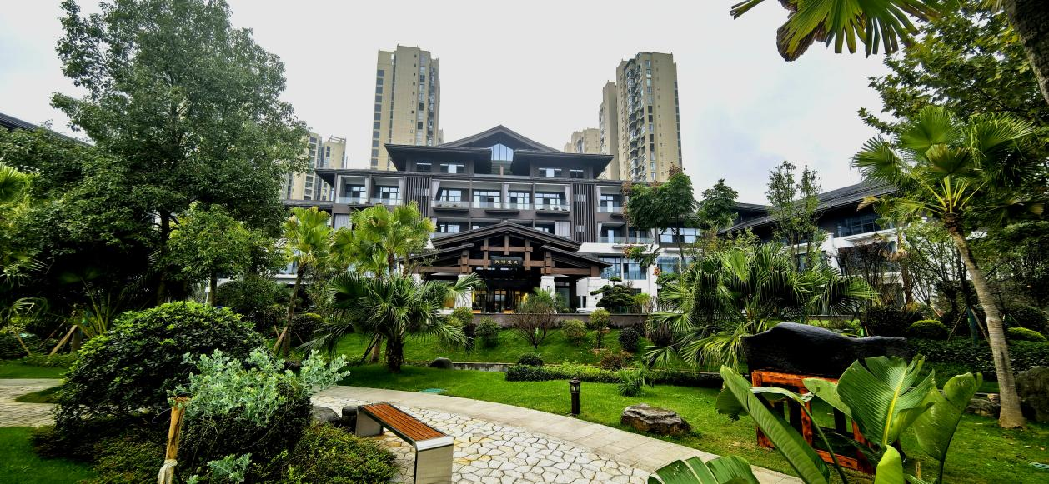

（天赐温泉二期项目）

截至目前，剑门关景区和翠云廊景区提质扩容项目全面完工投入运行，剑门关古镇街道、建筑风貌全面升级，雄关剧院改造提升和设备调试全面完成，天赐温泉酒店二期正式运营。双旗美村二期、仙峰观茶旅生态公园民宿主体已完工，正在开足马力推进装修配套；蜀道文博园文化广场、园区道路已完工，游客中心正加班加点进行外立面装饰，11月17日前所有点位将全面呈现预期效果。

**活动筹备基本就绪 节目彩排如火如荼**

民俗文化展演、特色展览……本次活动周共策划了11项精彩纷呈的活动，旨在打造一场集文化、旅游、商贸、产业投资等于一体的综合性盛会。

截至目前，11个活动日程已全部锁定，参观考察线路已经完成踩线和嘉宾分组，所有参观考察点位展板、解说词已审定。活动方案、策划方案、应急预案、会场背景、文化活动脚本已敲定，正在加紧主会场舞台搭建和节目彩排。

“我们自11月13日进场，截至目前，已经完成主舞台LED屏幕网架、舞台一层基础、广场入口门头框架、美陈点底座等基础搭建。”剑阁县文旅局相关工作人员说。

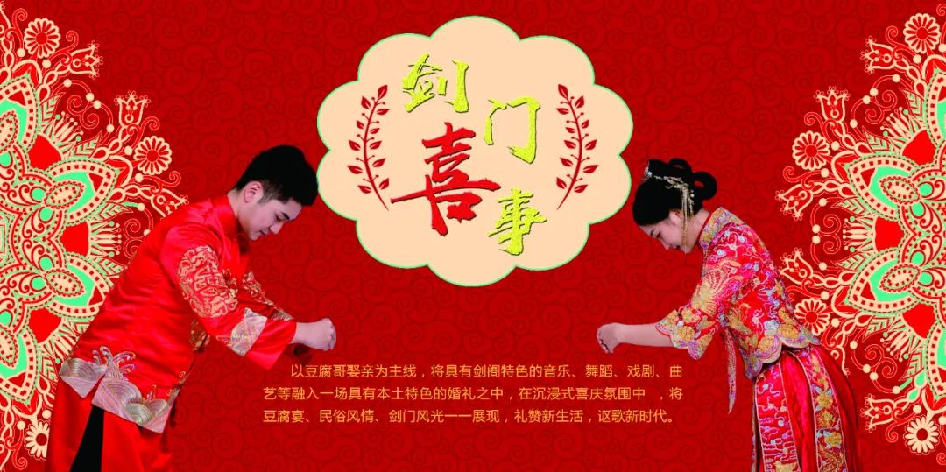

（沉浸式情景剧《剑门喜事》）

节目彩排方面，以“剑门印象”为主题的夜游活动基本成形，《剑门长歌》崖壁灯光秀正加快提档升级；《剑门喜事》系列节目正紧锣密鼓彩排；剑门关古镇灯光亮化工程建成投用，点燃夜间“烟火”；打铁花、火壶等非遗民俗和古装NPC表演已准备就绪；蜀道美食品鉴暨特色商品展场景正在搭建；万人诵读《蜀道难》、民俗文化展演、集邮展览、书法美术摄影展等活动前期准备工作已完成。

**氛围营造全面展开 服务保障有序推进**

氛围营造、环境整治、安保维稳……全体工作人员严阵以待，充分展示“好客剑阁、文明之城”的城市新形象。

11月11日，媒体达人采风团拉开了活动预热帷幕，自此，线上线下全媒化、全程性、全景式宣传报道陆续启动，提升大会热度、关注度、美誉度。11月14日，高铁高速路出入口、剑门大道、清江河大桥等主要路段已经塑造多层次、立体化亮化景观，活动点位的大型广告牌、LED显示屏已经面向群众招手，营造简约热烈活动氛围，展现旅游城市新形象。

此时行走于剑阁，头顶是热烈的宣传标志标牌，身边是环卫工人和执法人员不知疲倦的忙碌身影。



（花卉美化提升城市“颜值”）

“我们正在持续开展城市秩序整治和环境美化工作，全员在岗，加班加点，除各片区值班人员外，集中力量于活动点位。”剑阁县综合执法局相关工作人员说，本次活动在主会场、天一世纪广场、剑门蜀道茶叶生态公园共安排了30个蹲位的移动厕所，预计11月15日全部安装完。

截至目前，已开展旅游业务培训、志愿服务培训、解说词培训等3轮培训，高水平培训了300余名服务业人员、200余名志愿者、100余名旅游业从业人员。

“我们在高速路口、高铁站、双旗美村、景区南门、仙峰观、翠云廊游客中心等交通沿线、重点场所设置6个志愿服务点位，要求每个点位每天固定安排3名志愿者，开展旅游咨询、线路指引等服务，计划11月18日前完成点位搭建，服务时长为19日至21日。”剑阁县委组织部相关负责人说。

此外，相关部门已对食品卫生、特种设备等相关工作已进行多轮检查，会场、现场点位、住宿餐饮等重点场所安保维稳、应急处突等工作已全面细化落实，高标准提升“食宿行”硬件保障，以一流标准、一流水平、一流服务迎接各方宾客。（李家卉 阳林玥）